|  |  |  |
| --- | --- | --- |
|  |  |  |
| *Nom de naissance* | ◆ | Bouchet |
| *Nom d’usage* | ◆ | Bouchet |
| *Prénom* | ◆ | Julien |
| *Adresse* | ◆ | 470 rue des grands près **code postal ville** |
|  |  |

|  |  |
| --- | --- |
| **Titre professionnel visé** | |
|  | |
| Développeur Web et Web mobile | |
|  | |
| **Modalité d’accès :** | |
|  | |
|  | Parcours de formation |
|  | Validation des Acquis de l’Expérience (VAE) |
|  | |

|  |  |
| --- | --- |
| **Présentation du dossier** | |
|  | |
|  | |
| Le dossier professionnel (DP) constitue un élément du système de validation du titre professionnel. **Ce titre est délivré par le Ministère chargé de l’emploi.**  Le DP appartient au candidat. Il le conserve, l’actualise durant son parcours et le présente **obligatoirement à chaque session d’examen**.  Pour rédiger le DP, le candidat peut être aidé par un formateur ou par un accompagnateur VAE.  Il est consulté par le jury au moment de la session d’examen.  **Pour prendre sa décision, le jury dispose :**   1. des résultats de la mise en situation professionnelle complétés, éventuellement, du questionnaire professionnel ou de l’entretien professionnel ou de l’entretien technique ou du questionnement à partir de productions. 2. du **Dossier Professionnel** (DP) dans lequel le candidat a consigné les preuves de sa pratique professionnelle. 3. des résultats des évaluations passées en cours de formation lorsque le candidat évalué est issu d’un parcours de formation 4. de l’entretien final (dans le cadre de la session titre).   *[Arrêté du 22 décembre 2015, relatif aux conditions de délivrance des titres professionnels*  *du ministère chargé de l’Emploi]*  **Ce dossier comporte :**   * pour chaque activité-type du titre visé, un à trois exemples de pratique professionnelle ; * un tableau à renseigner si le candidat souhaite porter à la connaissance du jury la détention d’un titre, d’un diplôme, d’un certificat de qualification professionnelle (CQP) ou des attestations de formation ; * une déclaration sur l’honneur à compléter et à signer ; * des documents illustrant la pratique professionnelle du candidat (facultatif) * des annexes, si nécessaire. | |
| *Pour compléter ce dossier, le candidat dispose d’un site web en accès libre sur le site.* | |
|  | [**http://travail-emploi.gouv.fr/titres-professionnels**](http://travail-emploi.gouv.fr/titres-professionnels) |

|  |  |  |  |
| --- | --- | --- | --- |
| **Sommaire** | | | |
| **Exemples de pratique professionnelle** | | |
| **Développer la partie Front-End d’une Application Web** | | **p.** | **5** |
|  | Projet 1 : Opal’Info p. | p. |  |
|  | ◆ Intitulé de l’exemple n° 2  Dynamax p. | p. |  |
|  | ◆ Intitulé de l’exemple n° Nainstitution  p | p. |  |
|  |  |  |  |
| **Intitulé de l’activité-type n° 2** | | **p.** |  |
|  | ◆ Intitulé de l’exemple n° 1  p. | p. |  |
|  | ◆ Intitulé de l’exemple n° 2  p. | p. |  |
|  | ◆ Intitulé de l’exemple n° 3  p | p. |  |
|  |  |  |  |
| **Intitulé de l’activité-type n° 3** | | **p.** |  |
|  | ◆ Intitulé de l’exemple n° 1  p. | p. |  |
|  | ◆ Intitulé de l’exemple n° 2  p. | p. |  |
|  | ◆ Intitulé de l’exemple n° 3  p | p. |  |
|  |  |  |  |
| **Intitulé de l’activité-type n° 4** | | **p.** |  |
|  | ◆ Intitulé de l’exemple n° 1  p. | p. |  |
|  | ◆ Intitulé de l’exemple n° 2  p. | p. |  |
|  | ◆ Intitulé de l’exemple n° 3  p | p. |  |
|  |  |  |  |
| **Titres, diplômes, CQP, attestations de formation** *(facultatif)* | | **p.** |  |
| **Déclaration sur l’honneur** | | **p.** |  |
| **Documents illustrant la pratique professionnelle** *(facultatif)* | | **p.** |  |
| **Annexes** *(Si le RC le prévoit)* | | **p.** |  |

**Exemples de pratique**

**professionnelle**

|  |  |  |
| --- | --- | --- |
| **Activité-type** | **1** | **Cliquez ici pour entrer l’intitulé de l’activité** |
| ***Exemple n°1***  | | *Cliquez ici pour entrer l’intitulé de l’exemple* |
| **Projet 1**  L’objectif du projet est de réaliser un site vitrine, pour Opal’Info. Le site doit être dynamique et jeune dans la présentation avec pour secteur : les villes de Berck sur mer, Etaples, Montreuil sur mer et le Touquet Paris plage.  En suivant les indications données par le client, voici l’ordre des tâches réalisées : cahier des charges puis maquette et arborescence et enfin phase de conception. Nous avons effectué ce projet 14/09/2021 au 29 /09 /2021.  Nous avons convenu avec Mr Briois de partager les tâches en gardant une certaine liberté au niveau esthétique tout en gardant une cohérence dans la structure. Les dispositions prises en équipe ont permis d’obtenir le résultat escompté.  Je me suis occupé principalement du code en collaboration avec Mr Briois ainsi que du placement des différents items de la page et l’interface graphique du site grâce au CSS. Le header est composé des noms des différentes villes ainsi qu’un retour à la page d’accueil en liste non-ordonnée (Ul, Li) horizontale avec le logo de chaque ville au centre mais aussi une image en background, en parallaxe et d’un logo sur le http de chaque (url) page. Un border-bottom est mis sur les textes en contraste de la couleur du texte par exemple : noir / blanc afin de donner du retour utilisateur.  La structure des pages est uniforme avec quatre images et une apparition de texte au survol ; les fonctionnalités des quatre articles sont optimisées pour ne pas surcharger la page en plaçant les descriptifs à l’intérieur de l’image, le lecteur a ainsi l’information visuelle et écrite avec un côté interactif sur ce qui l’intéresse tout en restant concentré, sans se perdre dans la page.  Une galerie photo composée de quatorze images avec une disposition horizontale en deux parties soit 7 images par ligne. Des grandes photos avec un border-radius très prononcé sont mises en place comme article phare des pages. Le footer des pages de chaque ville se compose des icônes des différents réseaux sociaux, alignées horizontalement.  La page d’accueil comporte le même header, la main quant à lui se compose deux cartes avec un background image et du texte structuré de la même manière mais avec des couleurs différentes. Entre ces deux cartes les blasons des villes sont placés de manière verticale pour faire une démarcation entre celles-ci, un box shadow est utilisé ainsi qu’un border.  Le footer de la page d’accueil est conçu de manière épurée et bien aérée grâce à une liste ordonnée ainsi qu’un display flex comme pour le header.  Les fonctionnalités telles que les liens ou les images en parallaxe sont attribuées, des animations sont produites pour le dynamisme, une apparition de texte par-dessus chaque article et une galerie photo est mise en place avec un thème de couleur en accord avec la thématique de la page sur le background du texte au survol de l’image.  Ce projet m’a permis d’acquérir les compétences attendues pour le titre professionnel en HTML et CSS. | | |
|  | | |
| **1. Décrivez les tâches ou opérations que vous avez effectuées, et dans quelles conditions :** | | |
|  | | |

**Projet 2**

Il nous a été demandé de produire un site de e-commerce nommée Dynamax.Le travail a été réalisé en trio.

Pour commencer nous avons recherche les différents contenus et avons choisi un type de produit dans la mesure où nous avions la liberté du type de produit. Nous avons été vigilants aux exigences du client lors des choix de colorimétrie et de design, Mr Dylan s’est chargé de réaliser le prototype en maquette. Je me suis chargé du cahier des charges. Nous avons ensuite mis en commun nos notes lors de l’entretien avec « le client » afin que moi-même procède à la rédaction.

J’ai commencé la production avec la structure de la page d’accueil afin que nous puissions avoir un premier visuel de notre. Pendant ce temp Mr Dylan a recherché le design le plus épuré pour la barre de navigation.

Nos recherches de contenu nous ont conduit à choisir trois types de produits afin de garder une bonne corrélation entre les différentes pages.

Mr Thomas a travaillé sur une page complète avec les langages JS CSS HTML ainsi qu’un carrousel et des animations très propre.

Mr Dylan a effectué la page d’accueil seul et la mise en forme de toutes les pages avec nous.

Je me suis occupé du squelette et de la mise en place des éléments, des pages 1à 10 des boutiques streamers, Ainsi que la page classement des streamers.

-Recherche de photo et de thème en lien avec ces personnes pour la vente de produits.

-Prise en compte de la charte graphique pour chaque page.

-Réalisation des pages à partir de la maquette.

-Gérer les différents éléments à l’aide de la fonction (Display grid).

- Clarifier au maximum le code html et css.

-Montage et personnalisations des objets à vendre à l’aide de paint3D.

-Responsives effectué en enlevant le superflu image pour la page soit clair.

-Nouveauté utilisation du javascript et adaptation d’un carrousel et appliquer le responsive dessus.

|  |  |  |  |
| --- | --- | --- | --- |
| **Projet 1** | | | |
|  | | | |
|  | | |
|  | | | |
| **2. Précisez les moyens utilisés :** | | | |
|  | | | |
| Moyens : les logiciels Adobe XD , Microsoft Office Word, Coggle , Visual studio code , et les langages HTML et CSS , prise de photos et informations sur internet. | | | |
|  | | | |
|  | | | |
|  | | | |
| **3. Avec qui avez-vous travaillé ?** | | | |
|  | | | |
|  | | | |
| Valentin Briois | | | |
|  | | |
|  | | | |
| **4. Contexte** | | | |
|  | |  | |
| Nom de l’entreprise, organisme ou association | | *Aifor* | |
| Chantier, atelier, service | Formation Développer Web | | |
| Période d’exercice    Du : *14/09/2021*au :*29/09/2021* | | | |
|  | | |
|  | | |
| **5. Informations complémentaires** *(facultatif)* | | |
|  | | | |
|  | | | |
|  | | | |

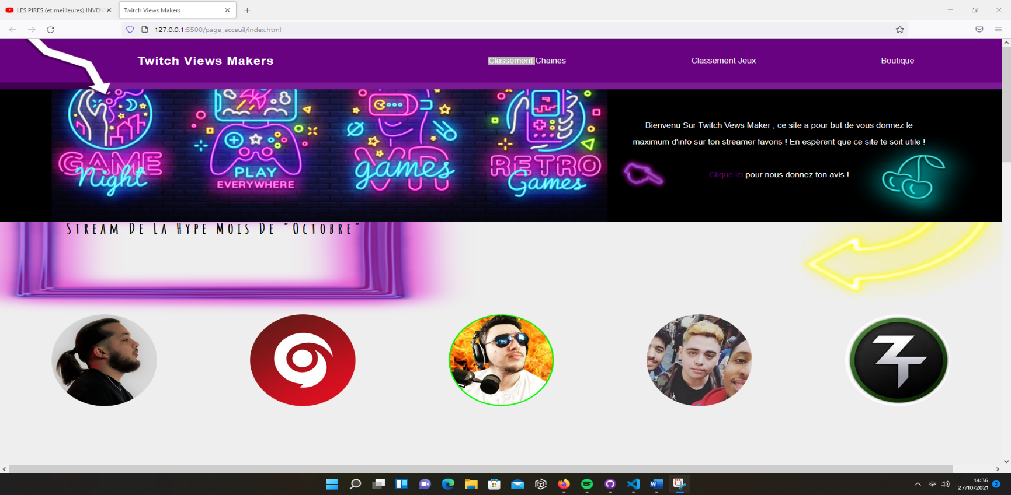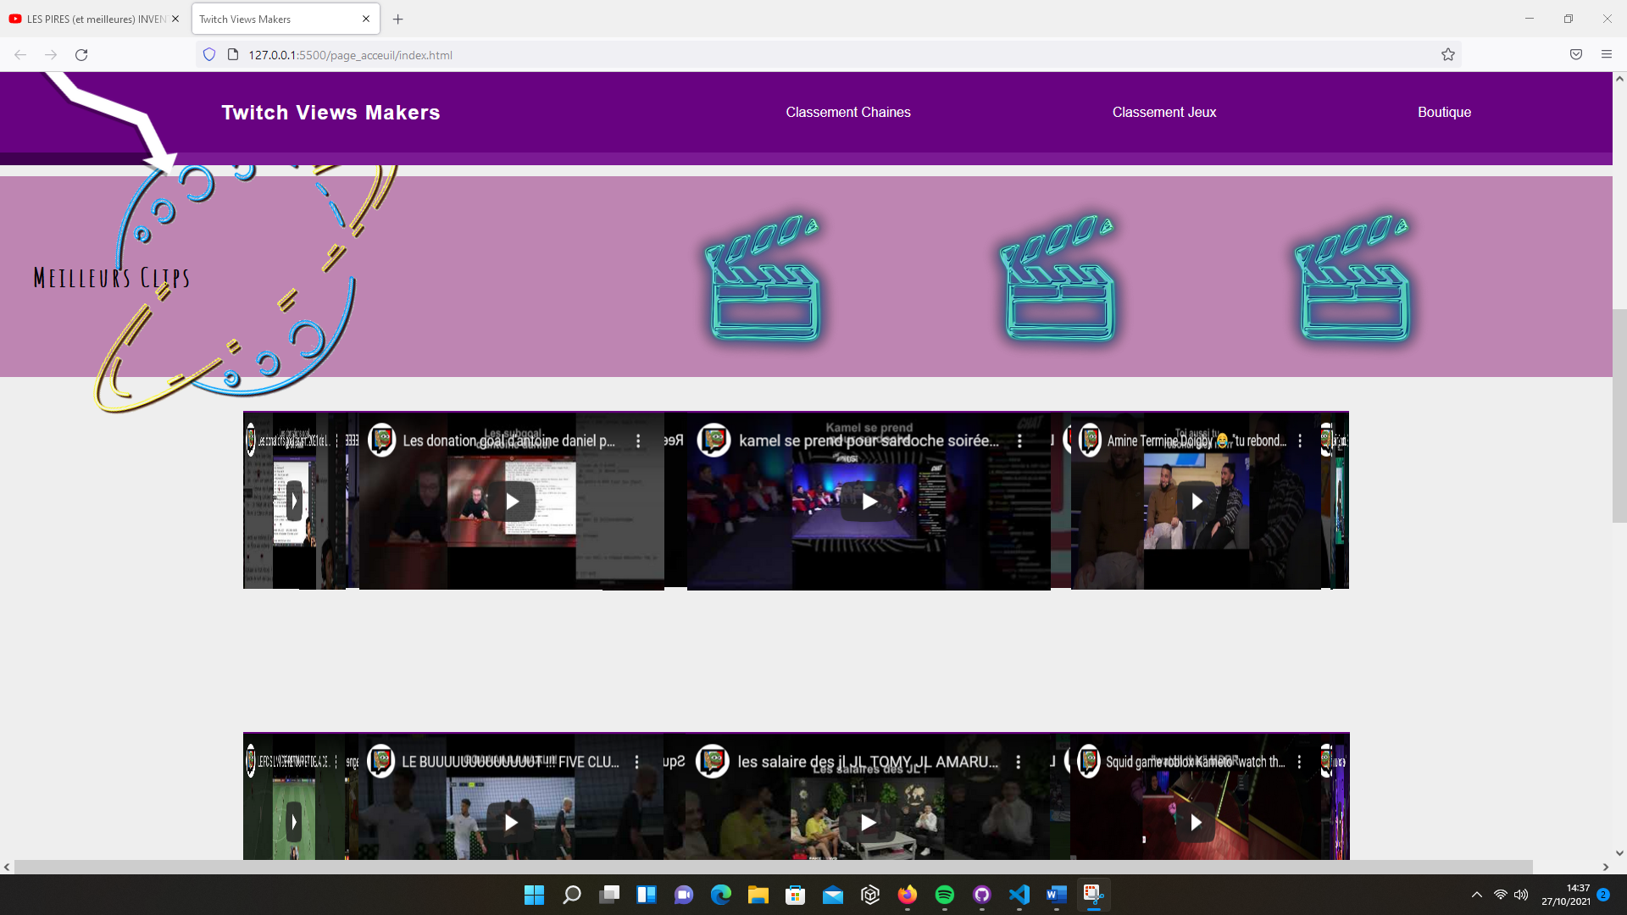

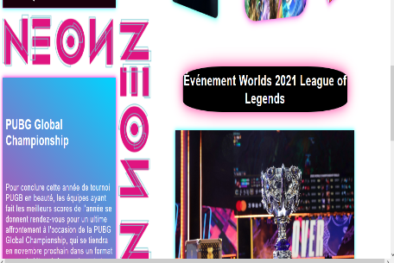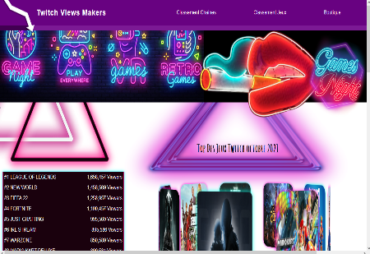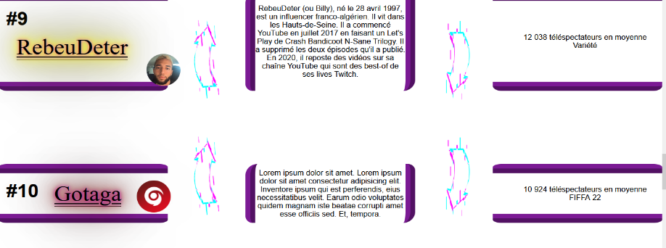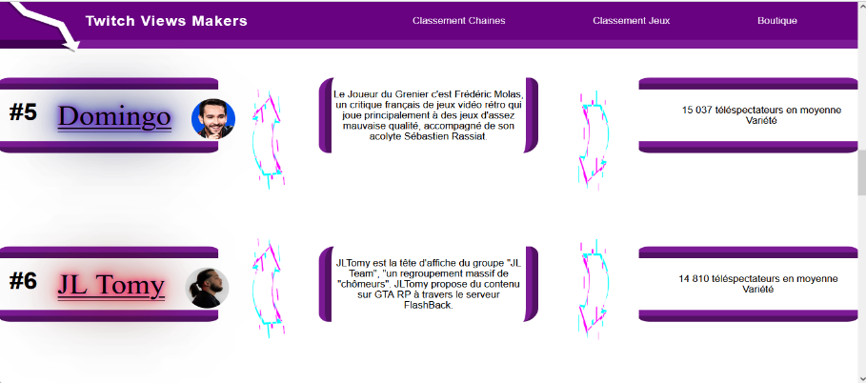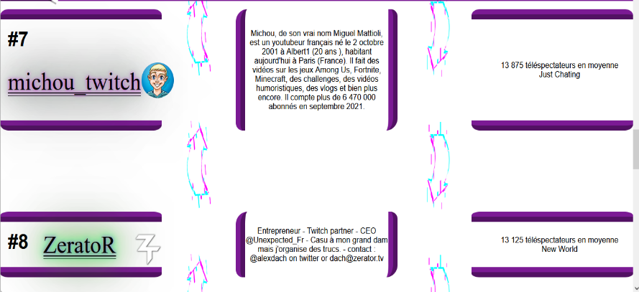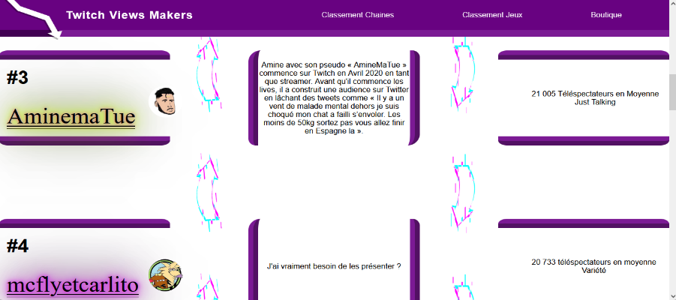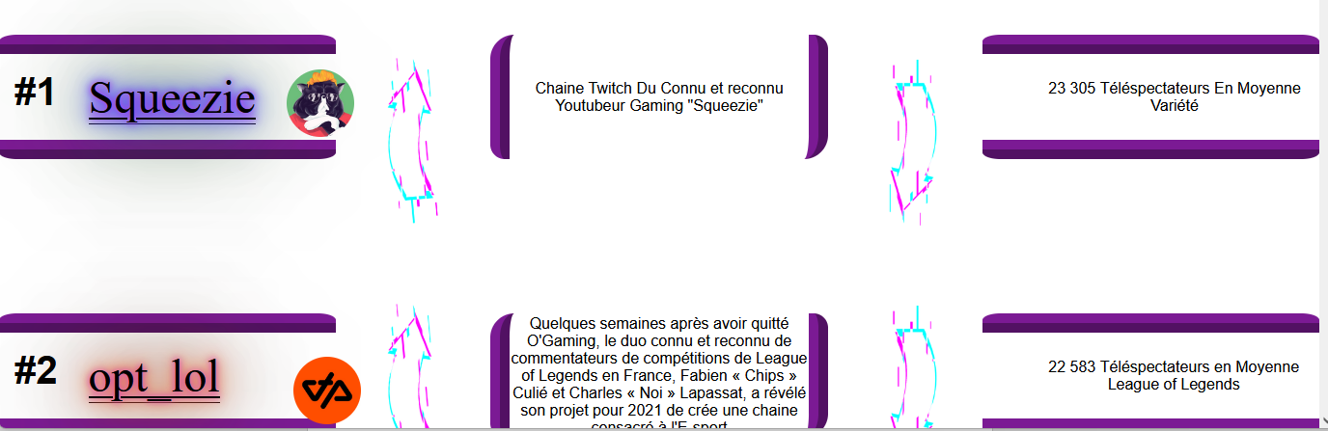

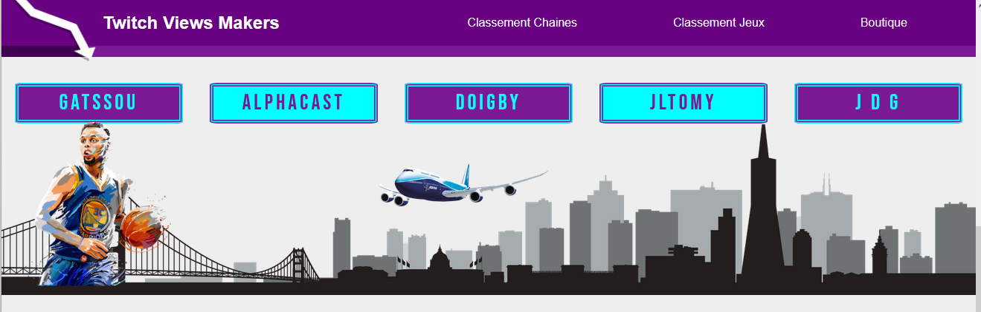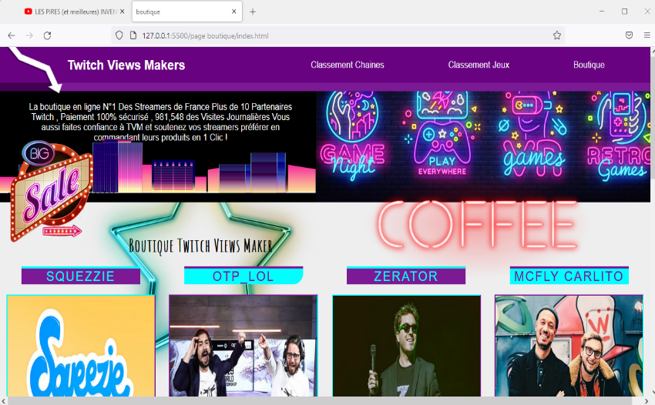

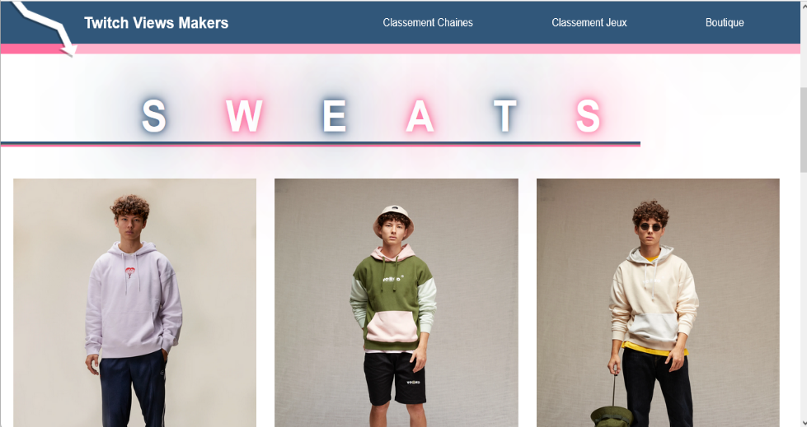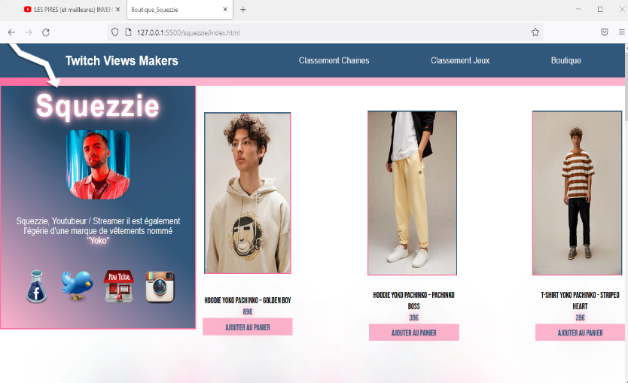

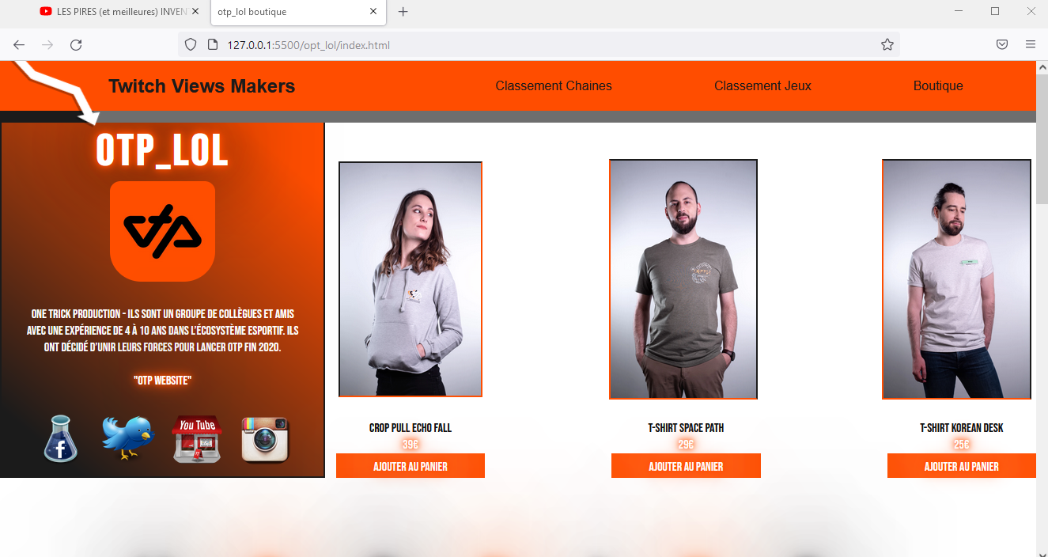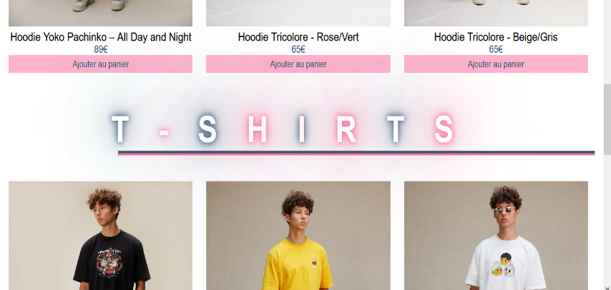

|  |  |  |  |  |  |  |
| --- | --- | --- | --- | --- | --- | --- |
| **Activité-type** | **1** | **Cliquez ici pour entrer l’intitulé de l’activité** | | | | |
| ***Exemple n° 2***  | | *Cliquez ici pour entrer l’intitulé de l’exemple* | | | | |
|  | | | | | | |
|  | | | | | | |
| **1. Décrivez les tâches ou opérations que vous avez effectuées, et dans quelles conditions :** | | | | | | |
|  | | | | | | |
|  | | | | | | |
|  | | | | | | |
| **Projet 3**  On a commencé tout d’abord par la conception du site en passant par plusieurs étapes :  Trouver un thème qui nous conviennes à tous les deux et de se projeter suivant les thématiques.  Le but de notre site est d’appliquer notre savoir-faire tout en apportant des informations sur le sujet.  Qu’est-ce que notre site peut apporter au lecteur, il apporte des informations sous forme-dynamique tel que des fonctionnalités qui propose de cliquer/survoler/attendre/scroller/lire/d’interagir ou d’entrer dans notre méthode de travail.  Une fois trouvé tout ça on a décidé de travailler sur le site ensemble et de ne pas individualiser le travail, l’esprits et de prendre en compte les deux parties et par la même occasion être collègue de travail mais aussi se mettre à la place de l’internaute et de tous les autres parties prises d’un projet.  Nous allons donc utiliser une méthode agile mais aussi en méthode cascade pour pouvoir être flexible au maximum sur notre travail et pouvoir réaliser ce site ce qui permet de revenir sur des points spécifiques au cas où grâce à notre méthode, notre méthode de travail qui est similaire nous permettra de se rendre compte qu’on a pu travailler très facilement sur toutes les parties du code sans ce gêner l’un l’autre et comprendre la méthode de l’autre très vite.  Le thème du site est l’exploration de l’homme dans des conditions plus ou moins extrême dans la nature, le contenue du site contient des informations sur les personnes.  On utilisera aussi un moyen de lien commercial qui redirige sur des articles que propose amazon.  Nous avons effectué en premier lieu la partie back-end le service de connexion il a fallu créer une base donnée et la connecter au reste du site et à l’espace administration mais aussi un espace de message ouvert dans le site.  Les différents dossiers HTML sont tous modifié en .PHP pour pouvoir utiliser l’écriture en php, pour la première page on dispose d’une barre de navigation vers différents lien qui au click vous enverra sur des milieux exotique du monde entier avec des statistiques de météo, la nav est sous forme de menu déroulant, la page est constitué de différentes position qui dirigeront une ligne qui grandira en fonction du scrool et fera exactement le trajet demandé et la fin rejoindra un bouton pour la page suivante, des textes apparaîtront au fur et à mesure. | | | | | |
|  | | | | | | |
| **2. Précisez les moyens utilisés :** | | | | | | |
|  | | | | | | |
|  | | | | |
|  | | | | | | |
| < | | | | | | |
|  | | | | | | |
| **3. Avec qui avez-vous travaillé ?** | | | | | | |
|  | | | | | | |
| Mme Lonicera Betancourt | | | | | | |
|  | | | | | | |
|  | | | | | |
|  | | | | | | |
| **4. Contexte** | | | | | | |
|  | | | |  | | |
| Nom de l’entreprise, organisme ou association | | | | *AIFOR* | | |
| Chantier, atelier, service | | | Formation Développer Web | | | |
| Période d’exercice    Du : *15/10/2021*au :*17/12/2022* | | | | | | |
|  | | | | | |
|  | | | | | |
| **5. Informations complémentaires** *(facultatif)* | | | | | |
|  | | | | | | |
|  | | | | | | |
|  | | | | | | |

|  |  |  |  |  |  |
| --- | --- | --- | --- | --- | --- |
| **Activité-type** | **2** | **Cliquez ici pour entrer l’intitulé de l’activité** | | | |
| ***Exemple n° 1***  | | ***PHP*** | | | |
|  | | | | | |
|  | | | | | |
| **1. Décrivez les tâches ou opérations que vous avez effectuées, et dans quelles conditions :** | | | | | |
| * PHP   A l’aide du logiciel Laragon nous avons créer 1 base données mère de nom blipou en encodage UTF-8 qui permet l’utilisation d’accent ou de caractères spéciaux.  Une fois la base créée nous avons préparés trois tables qui serviront à recevoir l’information des emails, des identifiants, des mots de pass avec une METHOD POST dans un formulaire d’inscription qui sera ensuite réutiliser dans un autre formulaire destiné à la connexion avec un ID propre à l’utilisateur.  La seconde tables est un accès administratif avec un mot de pass et un identifiant unique écrit en code qui permet de pouvoir supprimer définitivement un utilisateur par son ID avec un affichage de tous les utilisateurs sur une page, il peut aussi à l’aide d’un formulaire simplifié envoyé un titre puis ça description dans une page et ensuite au besoin pouvoir la modifier ou de supprimer l’article de la base et donc de la page aussi.La dernière table servira à pouvoir envoyé des articles sous forme Pseudo /Email puis description dans la base et l’envoyé sur une page dédié à recevoir ses informations.  La sécurité du site se fera via des éléments comme le hashage (preg_match) de mot de pass ou d’obligation d’être identifié pour accéder aux contenus du site des conditions sont utilisés (if else ) ou encore des redirection avec la formule header location ainsi qu’un nettoyage des données avant l’envoie ou l’utilisation de celle-ci (cleandata).  On utilisera l’attributs session_start() ; avec une conditions if( !empty) pour pouvoir récupérer l’ID de connexion pour rester connecté sinon si les conditions ne sont pas remplis préalable redirigera vers la page d’inscription.  Nous avons fragmenté notre code PHP en deux partie un dossier pour les pages qui utiliseront des fonctions php et de l’autre les fonctions dans un autre dossier qui elle peuvent être utilisés sur différentes pages à l’aide de l’attributs require ‘./chemin de la fonction’ ; Lors de la connexion à la base on utilisera deux méthode de connexion l’une en require ‘./nom de la connexion à la base’ pour le site et pour l’espace administrative l’autre écrite directement dans la même page.  Afficher les informations et les récupérer une fois inscrites dans la base. On utilisera des connexions et des formules pour pouvoir récupérer les informations qui nous intéresse tel que l’email ou le mot de pass ou l’identifiant, avec une requête en sélectionnant tout dans la base puis dans la table et enfin les informations que l’on veut maintenant et il faut appliquer cette méthode pour que les utlisateurs inscrit dans la base puisse se connecter aux sites avec leurs identifiants propre.  On a utilisé des conditions tel que vous avez oublié de remplir certains champs tel que le mot de pass ou l’identifiant, des messages d’erreurs qui s’affiche lors d’une erreur sur le mot de pass email etc…  L’inscription contient aussi des conditions tel qu’un format à respecter pour pouvoir activer le message de réussite via un envoie automatique dans votre boîte mail. Les messages sont mis en place avec les attributs reg-err ou encore en echo.  Un cookie est mis en place sur cette page et une expiration d’une année lui est définit. | | | | | |
|  | | | | | |
|  | | | | | |
|  | | | | |
|  | | | | | |
| **2. Précisez les moyens utilisés :** | | | | | |
|  | | | | | |
| VS code | | | | | |
|  | | | | | |
|  | | | | | |
|  | | | | | |
| **3. Avec qui avez-vous travaillé ?** | | | | | |
|  | | | | | |
| Lonicera Betancourt | | | | | |
|  | | | | | |
|  | | | | |
|  | | | | | |
| **4. Contexte** | | | | | |
|  | | | |  | |
| Nom de l’entreprise, organisme ou association | | | | *AIFOR* | |
| Chantier, atelier, service | | | Formation Développer Web | | |
| Période d’exercice    Du : *15/10/2021*au :*17/12/2022* | | | | | |
|  | | | | |
|  | | | | |
| **5. Informations complémentaires** *(facultatif)* | | | | |
|  | | | | | |
|  | | | | | |
|  | | | | | |

|  |  |  |
| --- | --- | --- |
| **Titres, diplômes, CQP, attestations de formation** | | |
|  | | |
| *(facultatif)* | | |
| **Intitulé** | **Autorité ou organisme** | **Date** |
| Cliquez ici. | Cliquez ici pour taper du texte. | Cliquez ici pour sélectionner une date. |
|  |  |  |
|  |  |  |
|  |  |  |
|  |  |  |
|  |  |  |
|  |  |  |
|  |  |  |
|  |  |  |
|  |  |  |

|  |
| --- |
| **Déclaration sur l’honneur** |
|  |
|  |

Cliquez ici pour taper du texte.

Je soussigné(e) [prénom et nom] ,

déclare sur l’honneur que les renseignements fournis dans ce dossier sont exacts et que je suis l’auteur(e) des réalisations jointes.

Cliquez ici pour taper du texte.

Cliquez ici pour choisir une date

Fait à le

pour faire valoir ce que de droit.

Signature :

|  |
| --- |
| **Documents illustrant la pratique professionnelle** |
|  |
| *(facultatif)* |
| **Intitulé** |
| Cliquez ici pour taper du texte. |
|  |
|  |
|  |
|  |
|  |
|  |
|  |
|  |
|  |

|  |
| --- |
| **Annexes** |
|  |
| *(Si le RC le prévoit)* |